24.04. klasa 2bu
Piątek

Dzień dobry kochani!
Dzisiaj już piątek. Za nami kolejny tydzień domowej szkoły. Dajecie radę? Oczywiście, że tak! Dziękuję za zrobienie i przesłanie wyznaczonego zadania. Czekam na kolejne informacje od Was. Przed wami zadanie konkursowe zorganizowane przez nauczycieli świetlicy. Zapraszam was do wspólnej zabawy plastycznej. Wiem, że przyślecie mi piękne prace. Dobrego weekendu. Dbajcie o siebie. Pozdrawiam Was i Waszych najbliższych.
Redagujemy gazetę
Edukacja polonistyczna
- Przed Tobą znajdują się ilustracje wybranych gazet. Zwróć uwagę na szatę graficzną. Jak myślisz, co w tych gazetach się znajduje? Co w każdej gazetce musi być?
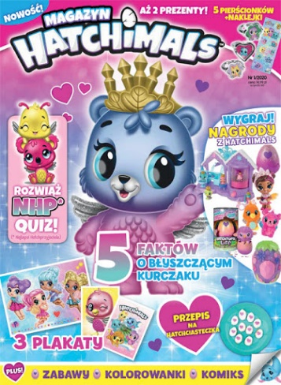

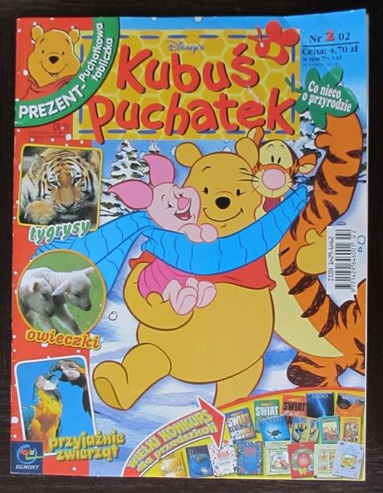

- Otwórz zeszyt do j. polskiego. Zapisz dzisiejsza datę i temat : Redagujemy gazetę.
Zastanów się co musi zawierać nasza gazeta? Zapisz jej niezbędne elementy.
GAZETA

- Każdy w redakcji ma inne zadanie. Jedna osoba jest redaktorem i musi umieć kierować zespołem, inna chętnie przeprowadzi wywiady, ktoś ma „lekkie pióro”, ktoś inny ma zdolności plastyczne, które przydadzą się przy tworzeniu grafiki gazety itd.
- Twoim zadaniem dzisiaj będzie stworzenie pierwszej strony gazety. Zadanie wykonaj na kartce A4.
- Ustal tytuł gazetki,
- Zaprojektuj ilustracje (możesz samodzielnie rysować, wyciąć i wkleić informację….)
- Napisz krótką notatkę o czymś, co Cię zainteresowało. Możesz napisać wywiad, opowiadanie, wiersz…

WF
Dzień dobry. Dzisiaj proponuję Wam ćwiczenia z butelką. Zadbajcie o odpowiedni stój
i bezpieczne miejsce do ćwiczeń.
Ćwiczenia wzmacniające z butelką.
https://youtu.be/HvW4UOhQo3U
Roletta Duczmalewska-Sienkiewicz

Programowanie
W ramach programowania proponuje Wam zabawę z przesuwaniem klocka używając strzałek tak, aby przeszedł przez wszystkie pola.
http://www.hoodamath.com/games/oblong.html
Powodzenia p. Katarzyna Raczyk.

Edukacja informatyczna
W ramach zajęć informatycznych wykonaj zadania z epodręczników.
https://epodreczniki.pl/wczesnoszkolna/KL2_ORE_V7_WIOSNA_2_3_29_130_p5
Wiosna, moduł 29 temat 130.
Edukacja matematyczna
Otwórz podręcznik do matematyki na str. 51 i wykonaj zadania zgodnie z poleceniami.
Ćwiczenia do matematyki str.84.
- Po wykonaniu zadania zrób zdjęcie i prześlij je na moją skrzynkę.
Powodzenia
Elżbieta Trubiłło

